Сабақтың тақырыбы:  Етістік  11-14 жаттығу |  |  |  | Мұғалімнің аты-жөні:Аймуханова Канзыра  Күні: 05.04.2018
СЫНЫП: 2 «Ғ» |  | Қатысқан оқушылар саны: 24 |  |  | Қатыспаған оқушылар саны:
Сабақ негізделген оқу мақсаттары |  | 2.1.4.1 - тірек сөздерді қатыстыра отырып, берілген тақырып бойынша әңгіме құрау2.2.5.1 - дереккөздерден (сөздік, анықтамалық, энциклопедия) мәліметті табу жолын анықтап, берілген тақырып, сұрақ бойынша мәліметті іріктеп алу  2.3.6.1 - бас әріп пен кіші әріптің биіктігі мен мөлшерін сақтап, оларды байланыстырыпкөлбеу және таза жазу  2.4.2.5* - дара және күрделі зат есім/сын есім/сан есім/етістікті анықтау
Сабақ нәтижесі: |  | Оқушылардың барлығы мынаны орындай алады: Оқулықта берілген және қосымша тапсырмаларды орындайды. Жазба жұмыс жасайды. Сұраққа жауап береді.  Оқушылардың көбісі мынаны орындай алады: Топтық жұмысты брлесе орындайды.Өз бетінше жұмыс жасайды. Сұраққа жауап береді. Қосымша үлестірме ресурстармен жұмыс жасайды.  Оқушылардың кейбіреуі мынаны орындай алады:  Оқулықтан тыс берілген қосымша тапсырмалады орындайды, тақырып бойынша қосымша мәліметтер мен дәлелдер келтіре алады.
Бағалау критерийі |  | Жеке, жұптық, топтық тапсырмаларды орындай алады. Сабақ барысында тыңдаушының назарын өзіне аудара алады.
Ресурстар |  | Оқулық, суреттер, топқа бөлуге арналған кеспе қағаздар және әртүрлі заттар, топтық тапсырмалар, кері байланыс, стикер.
Әдіс-тәсілдер |  | Сұрақ-жауап, әңгімелеу, түсіндіру, ойын, көрнекілік. Рефлексия.
Пәнаралық байланыс |  | Музыка, қазақ тілі.
Сабақтың жоспары
Жоспарланғануақыт | Сабақ барысы : |  |  |  |  |  | Бағалау түрлері
Басталуы  5 минут | Ұйымдастыру кезеңі 2 минут  Топтарға бөлу.  Психологиялық ахуал қалыптастыру: 3 минут
Жаңа білім  10 минут | Білу және түсіну  Оқушылар оқулықтағы негізгі тақырыппен танысады.  №11. Мәтінді оқы.  Не істеді? Қайтеді? Сұрақтарының тиістісін қойып, етістіктерді тап.  «Жариялау» әдісі  (Әрбір топ берілген сұрақ бойынша өз позициясын жариялау керек. Бұл үшін топ ішінен спикер берілген уақыт ішінде (5 мину) басқа қатысушылар алдында сөйлеп, топ ұстанымын жеткізеді. |  |  |  |  |  | Оқулық,  мәтіндер.
Ортасы  10 минут | Қолдану  Дәптермен жұмыс.  №12. Өлеңді жатқа жаз.  Ақ қанатты шағала,  Қалықтайсың жағада.  Көк теңізден шықпайсың,  Жағасында ықтайсың.  Етістіктің астын сыз.  №13 Өздік жұмысы.  Талдау |  |  |  |  |  | Сыныптағы белсенді оқушы басқаларға бағыт беріп отырады. Топтық талқыға салады,ойланады.
Сергіту сәті  2 минут | Сергіту сәті "Қара жорға  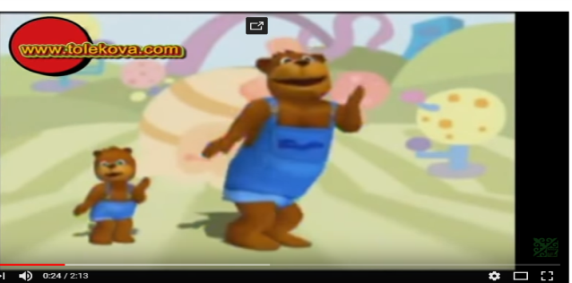 |  |  |  |  |  | видеожазба
Аяқталуы  Сабақты бекіту  10 минут | Синтез
Бағалау  5 минут  Кері байланыс  3 минут | Бағалау парақшасы :Жеке,жұптық,топтық |  |  |  |  |  | Бағалау парақшасы
Үйге тапсырма. №14, 76-бетте.
Саралау – Сіз қосымша  көмек көрсетуді қалай  жоспарлайсыз? Сіз  қабілеті жоғары  оқушыларға тапсырманы  күрделендіруді қалай  жоспарлайсыз? |  |  | Бағалау - Оқушылардың  үйренгенін тексеруді  қалай жоспарлайсыз? |  |  | Пəнаралық байланыс  Қауіпсіздік жəне еңбекті  қорғау ережелері  АКТ-мен байланыс  Құндылықтардағы  байланыс
Рефлексия  Сабақ / оқу  мақсаттары  шынайы ма?  Бүгін оқушылар  не білді? |  |  | Төмендегі бос ұяшыққа сабақ туралы өз пікіріңізді жазыңыз.  Сол ұяшықтағы Сіздің сабағыңыздың тақырыбына сəйкес  келетін сұрақтарға жауап беріңіз.
Қорытынды бағамдау
Қандай екі нəрсе табысты болды (оқытуды да, оқуды да ескеріңіз)?
1:
2:
Қандай екі нəрсе сабақты жақсарта алды (оқытуды да, оқуды да ескеріңіз)?
1:
2:
Сабақ барысында мен сынып немесе жекелеген оқушылар туралы менің келесі сабағымды
жетілдіруге көмектесетін не білдім?

